
INFORMACIÓN PERSONAL

FECHA DE NACIMIENTO: 22/03/1995
LUGAR DE NACIMIENTO: Pensilvania- Caldas
IDENTIFICACIÓN: C.C. 1.058.846.534 de Pensilvania
DIRECCIÓN: CALLE 6 # 5-44 Piso-2
TELÉFONO: 3215707793- 3126442937
E-MAIL: AL939884@hotmail.com
ESTADO CIVIL: Casado
PROFESIÓN: Técnico Profesional En Procesos Empresariales

PERFIL PROFESIONAL

Técnico Profesional En Procesos Empresariales, serio, dinámico, con ganas de labrarse un futuro. Buena presentación personal, con un amplio conocimiento en Excel, gran sentido de responsabilidad y pertenencia, así como alta vocación de servicio, capaz de aprender con facilidad cualquier actividad, con capacidad de liderazgo, trabajo en equipo y habilidad para enfrentar situaciones de desafío y superación.

ESTUDIOS REALIZADOS

Estudios Secundarios: INSTITUCIÓN EDUCATIVA PENSILVANIA
BACHILLER TÉCNICO COMERCIAL.
PENSILVANIA – CALDAS 2012

Estudios Profesionales: INSTITUCIÓN DE EDUCACION SUPERIOR IES-CINOC
ESTUDIANTE DE VI SEMESTRE EN LA TECNOLOGÍA
EN GESTIÓN DE EMPRESAS

INSTITUCIÓN DE EDUCACION SUPERIOR IES-CINOC
TÉCNICO PROFESIONAL EN PROCESOS
EMPRESARIALES
PENSILVANIA – CALDAS 2021

Estudios complementarios: INSTITUCIÓN DE EDUCACION SUPERIOR IES-CINOC
DIPLOMADO EXCEL AVANZADO.
PENSILVANIA – CALDAS 2021

IDIOMAS:

Español natal

REFERENCIAS

PERSONALES:
Nombre : Deicy Tatiana Posada Gómez
Profesión : Docente
Teléfonos : Cel. 3126442937
Ciudad : Pensilvania, Caldas

Nombre : Ángela Cristina Lalinde Muñoz
Profesión : Docente-Coordinadora
Teléfono : Cel. 3112436804
Ciudad : Pensilvania, Caldas

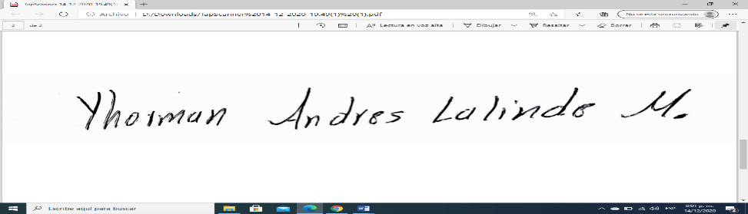

YHORMAN ANDRES LALINDE MUÑOZ
C.C. No.1.058.846.534 Pensilvania – Caldas 14/12/2020

